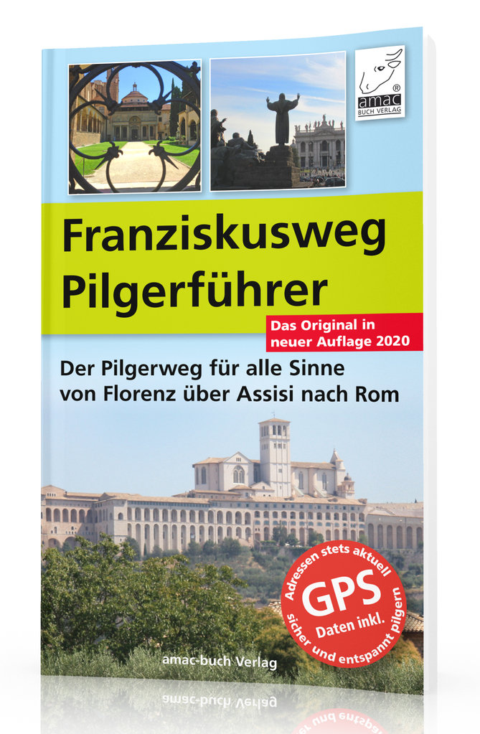
Franziskusweg Pilgerführer
Wenn Sie nach einer echten Alternative zum Jakobsweg suchen, so folgen Sie den Spuren des Franz von Assisi. Der Franziskusweg ist cirka 500 km lang und startet in Florenz bei der Kirche Santa Croce, dem Minoritenkloster des Franziskanerordens. In der Kirche sind unter vielen anderen kostbaren Sehenswürdigkeiten Reliquien des Franz von Assisi aufbewahrt.
Zu Fuß geht es los, über den Apennin zum nördlich von Arezzo gelegenen Kloster La Verna, dem Ort der Stigmatisierung des Franziskus. Das Kloster liegt inmitten eines fantastischen Naturwaldes auf einem großen Fels auf ca. 1100 Höhenmetern.
Ein weiteres Highlight ist Gubbio als mittelalterliche umbrische Stadt, in der der Legende nach, Franz von Assisi den Wolf zähmte. Sie wäre alleine schon ein Ausflug wert, jedoch führt der Pilgerweg weiter nach Assisi, der Geburtsstadt von Franziskus. Hier ist die Seele des frommen Mannes bis in die heutige Zeit überall präsent und der rege Wallfahrtsort gehört zur Krönung dieser Pilgerwanderung. Wenn man sich weiter aufmacht, schreitet man durch Umbrien, bis ins Rietital. Es beheimatet wie auf einer Perlenkette aufgereiht die wichtigsten Klöster wie Poggio Bustone, La Foresta, Fonte Colombo, Greccio und Lo Speco. Über Stroncone, Calvi dell´Umbria und Fara in Sabina bewegt man sich langsam aber sicher auf die unsterbliche Stadt Rom zu …
Die GPS-genaue Wegbeschreibung für den Franziskusweg, handlich zum Mitnehmen, in robuster Verarbeitung, ist ein Buch mit perfektem Service für die Pilger-/innnen auf dem Franziskusweg.
Aus dem Inhalt:
- Praktisches für die Pilgerreise
Das Buch enthält Ausrüstungstipps, Packlisten sowie Empfehlungen für die entspannte An- und Abreise.
- Umfangreiches Verzeichnis der Übernachtungsadressen
Alle Adressen der Tagesetappen auf dem Franziskusweg werden fortlaufend geprüft und aktualisiert.
- Exakte Wegbeschreibung
In diesem Buch finden Sie eine lückenlose Wegbeschreibung des Franziskusweges von Florenz über Assisi nach Rom.
- Das Gelände einschätzen
Höhen- und Kilometerangaben sowie Aussichtspunkte, Versorgungsstationen und Sehenswertes sind direkt im topografischen Kartenmaterial markiert. Streckenbeurteilungen und Angaben des Schwierigkeitsgrads erleichtern die Tourenplanung.
- Pilgern mit GPS
Die Wegbeschreibung wird durch unsere GPS-Dateien zum Download noch wertvoller. Die elektronischen Tagesetappen sind von unzähligen Pilgern erprobt und führen Sie sicher zu den jeweiligen Zielorten.
- Italienisch für Pilger-/innen
Der Sprachführer Italienisch erleichtert Ihnen die Verständigung während der Reise.
- Impulse als Gratis-E-Book
Bereichern Sie Ihre spirituelle Reise mit unseren kostenlosen Impulsen zum Download

Autor: Simone Ochsenkühn, Anton Ochsenkühn
ISBN-Nummer: 978-3-95431-079-1
Preis: 19,95 Euro
Format: 125 x 200 mm
Seitenanzahl: 256 Seiten

